**Ime i prezime: _____________________________________________ Razred: _________**

**Datum: _____________**

**Inicijalno testiranje - 3.**  **dio**

**Brojanje do 20 i snalaženje u tekstualnim zadacima**

1 . Koliko prstiju vidiš na slici:



2. Koliko kuna vidiš na slici:

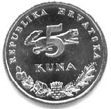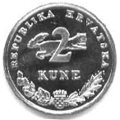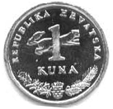

4. Koliko kuna vidiš na slici:

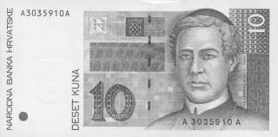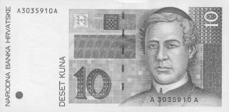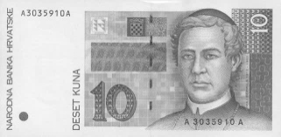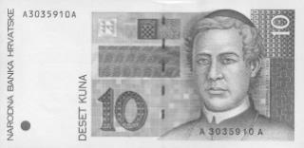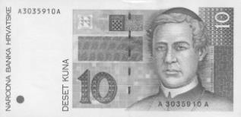

5. Napiši koliko čega ima:



6.

a) Koliko krugova ima na gornjoj slici? _____

b) Koliko trokuta ima na slici? _____

c) Koliko zvjezdica ima na slici? _____

d) Koliko strelica ima na slici? _____

e) Koliko ukupno likova ima na slici? ________

f) Na gornjoj slici oboji dva kruga.

g) Na slici prekriži 3 trokuta.

h) Crtom spoji sve zvjezdice.

i) Jednu strelicu oboji, a jednu prekriži.

j) Zaokruži cijelu sliku.

k) Nacrtaj (ispod) sliku sa 2 trokuta, 4 kruga, 5 zvjezdica, 3 plusa i 7 minusa.

7. a) Koliko slova ima riječ AUTOPUT ? ___________

b) Koliko slova ima riječ SLASTIČARNICA? ____________

8. a) Napiši neku riječ koja ima 3 slova. ____________

b) Napiši neku riječ koja ima pet slova. ___________

9. Dopiši broj koji slijedi iza zadanog broja (vidi riješeni prvi zadatak):

10, ____

4, ____

12, ____

19, ____

7, ____

14, ____

1, ____

5, ____

13, ____

9, ____

17, ____

0, ____

8, 9

15, ____

18, ____

6, ____

10. Dopiši nekoliko brojeva koji slijede iza zadanog broja (vidi riješeni prvi zadatak):

2, ____ , ____ , ____ , ____ , ____ , ____

13, ____ , ____ , ____ , ____

17, ____ , ____ , ____

3, 4 ,  5 , 6

10, ____ , ____

15, ____ , ____ , ____

11. Dopiši broj koji prethodi zadanom broju (vidi riješeni prvi zadatak), kao da brojiš unazad:

15, ____

9, ____

17, ____

1, ____

19, ____

10, ____

2, ____

7, ____

14, ____

4, ____

13, ____

19, ____

8, 7

12, ____

18, ____

6, ____

12. Dopiši nekoliko brojeva koji prethode zadanom broju, kao da brojiš unazad:

12, ____ , ____ , ____ , ____ , ____ , ____

20, ____ , ____ , ____ , ____

18, ____ , ____ , ____ , ____ , ____ , ____

10, 9 ,  8 , 7

5, ____ , ____ , ____ , ____

8, ____ , ____ , ____

13. Dopiši koji brojevi nedostaju: 4, 5, 6, ___ , ___ , ___ , 10, 11, ____ , ____ , 14, ____ , 16.

14. Broji po 2 : 2, 4, 6, 8, ____ , ____ , ____ , ____ , ____ , ____ .

15. Broji po 5 : 5, 10, ____ , ____.